МИНИСТЕРСТВО ОБРАЗОВАНИЯ И НАУКИ РОССИЙСКОЙ ФЕДЕРАЦИИ
федеральное государственное автономное образовательное
учреждение высшего образования
«Санкт-Петербургский политехнический университет Петра Великого»
УНИВЕРСИТЕТСКИЙ ПОЛИТЕХНИЧЕСКИЙ КОЛЛЕДЖ

Допустить к защите
Заместитель директора
по учебной работе
_________М.Г. Рождественская__
(Подпись) (И.О.Ф.)
«___»__________ 201__ г.

ДИПЛОМНЫЙ ПРОЕКТ
Тема Разработка программного продукта для учёта направления пациентов на МРТ и КТ процедуры

специальность 09.02.03 группа 443

Студент (ка)
(подпись) (ФИО)

Руководитель
(подпись) (ФИО)

Санкт-Петербург
2016

СОДЕРЖАНИЕ
ВВЕДЕНИЕ 3
1 Общая часть 4
1.1 Описание предметной области 4
1.2 Анализ методов решения задачи 11
1.3 Функции проектируемой информационной системы 12
1.4 Обоснование (выбор) методики, технологии и инструментальных средств проектирования и разработки 13
1.5 Техническое задание на разработку 14
2 Специальная часть 15
2.1 Разработка диаграммы прецедентов 15
2.2 Разработка пользовательского интерфейса 15
2.3 Используемые технические средства 21
2.4 Программа и методика испытаний 21
2.5 Разработка технической документации на программный продукт 21
3 Экономическая часть 22
3.1 Область применения программного продукта и его преимущества перед аналогичным программным продуктом. 22
3.2 Трудоемкость разработки программного продукта, квалификация исполнителя(-лей) и его(их) оклад. 22
3.3 Расчет затрат на разработку информационных технологий 24
4 Техника безопасности и охрана труда 30
1.1 Анализ условий труда it-специалиста 30
4.1 Расчет искусственного освещения в помещении 31
4.2 Электробезопасность на предприятии 33
4.3 Пожарная безопасность на предприятии 35
ЗАКЛЮЧЕНИЕ 38
СПИСОК ИСПОЛЬЗОВАННЫХ ИСТОЧНИКОВ 39
Приложение А Техническое задание 40
Приложение Б Порядок и методика испытаний 48
Приложение В Руководство оператора 52
Приложение Г Исходные данные для экономической части ДП 58

ВВЕДЕНИЕ
СПб ГБУЗ «Городская поликлиника № 117» оказывает амбулаторно-поликлиническую помощь взрослому населению по участково-территориальному принципу.
Одной из сфер деятельности СПб ГБУЗ «Городская поликлиника № 117» является направление пациентов на МРТ и КТ процедуры.
Система учёта направлений на МРТ и КТ процедуры предназначена для автоматизации процесса направления и отхода от рукописных версий бланков, заявлений, направлений.
Поликлиника принимает 750 человек за смену из которых 5-10% направляются на МРТ и КТ процедуры.
Целью дипломного проекта — разработка системы для учёта направлений на МРТ и КТ процедуры, которая будет автоматизировать процессы хранения, формирования, занесения.
Задачи, которые необходимо решить для достижения цели:
- провести анализ предметной области;
- определить функциональные требования
- выполнить анализ методов решения;
- разработать документ «Техническое задание»;
- провести работы по эскизному проектированию;
- провести испытания;
- разработать техническую документацию.
Разработка данной системы позволит отойти от рукописных версий направлений и бланков, а также от занесения одной и той же информации о пациентах в разные системы, что позволит врачам заносить пациентов в общую базу сразу напрямую, а не через формы и бланки, которые бы потом заносил секретарь.

- Общая часть
  - Описание предметной области
    - Характеристика СПб ГБУЗ «Городская поликлиника № 117»
СПб ГБУЗ «Городская поликлиника № 117» является молодым учреждением, открылась 01 ноября 2006 года. В новом здании созданы все условия для работы медицинского персонала и обслуживания населения. СПБ ГБУЗ «Городская поликлиника № 117» (Рисунок 1) оказывает амбулаторно-поликлиническую помощь взрослому населению по участково-территориальному принципу.
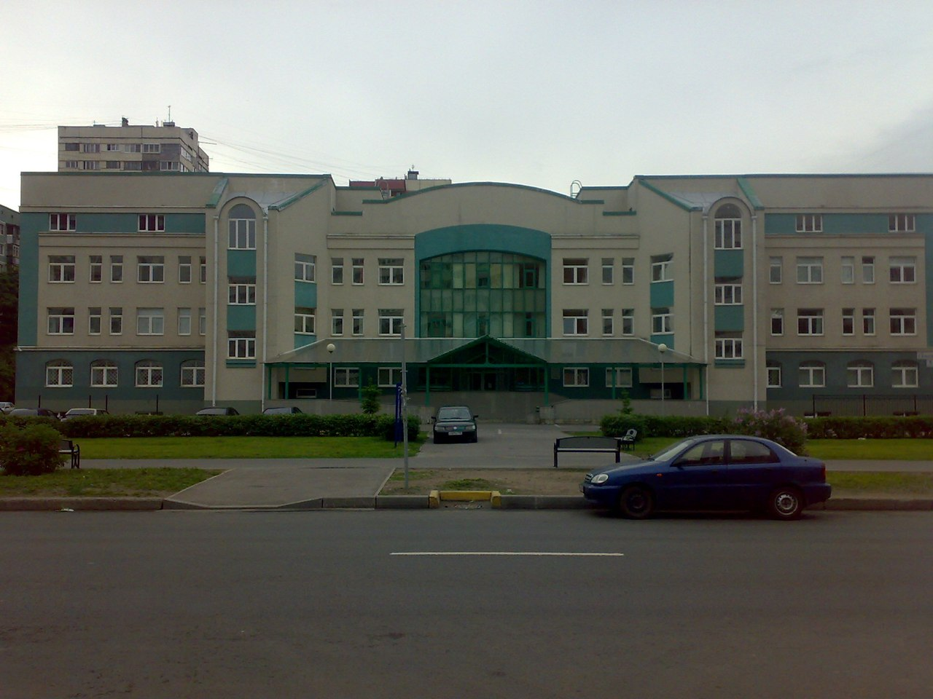
Рисунок 1 — Фотография поликлиники с улицы
Амбулаторно-поликлиническая помощь включает в себя первичную медико-санитарную и специализированную медицинскую помощь, которая может быть оказана без госпитализации пациента в стационар. К поликлинике прикреплено 48 969 жителей Выборгского района, в том числе пенсионеров 15 028 человек. Ее мощность составляет 750 посещений в смену.
СПБ ГБУЗ «Городская поликлиника № 117» включает в свой состав:
- два терапевтических отделения;
- неврологическое отделение;
- хирургическое отделение;
- офтальмологическое отделение;
- отделение функциональной диагностики;
- отделение лучевой диагностики;
- отделение медицинской реабилитации (ЛФК, водолечение, бассейн — Рисунок 2)
- отделение дневного стационара на 11 коек;
- кабинеты: врача-кардиолога, врача-пульмонолога, врача-уролога, врача-акушера-гинеколога, врача-отоларинголога, врача-невролога, врача-гастроэнтеролога, врача-инфекциониста, клинико-диагностическая лаборатория, логопедический кабинет, кабинет профилактики, прививочный и процедурный кабинеты, кабинет неотложной медицинской помощи.
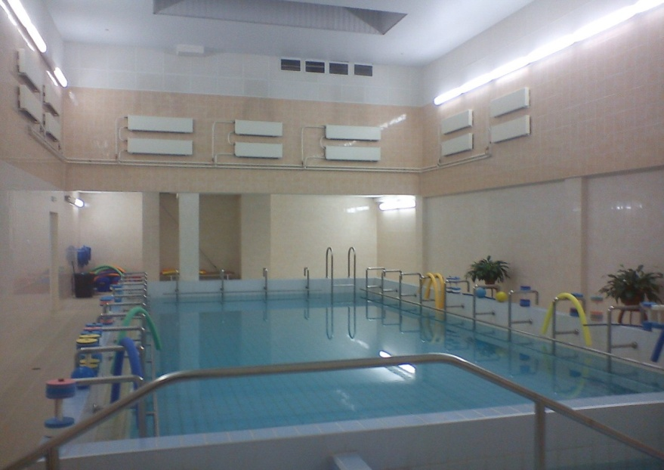
Рисунок 2 — Бассейн поликлиники
На базе учреждения размещены: районный специализированный глаукомный центр, районное эндокринологическое отделение с диабетологическим центром, районное ревматологическое отделение, районный кабинет врача-аллерголога-иммунолога, центр здоровья. Так же в нашей поликлинике открыт районный кол-центр (Рисунок 3), что еще более улучшает качество и скорость записи пациентов к специалистам.
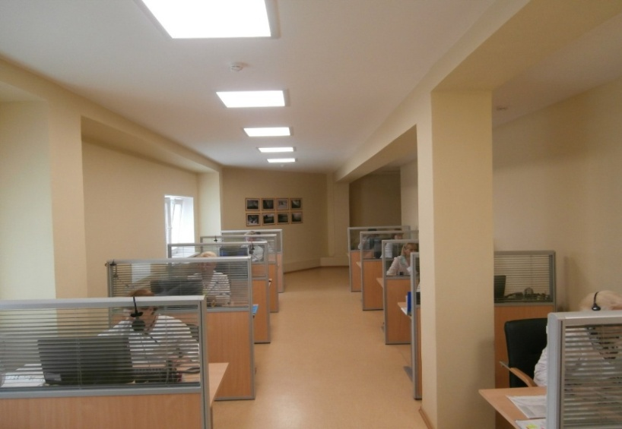
Рисунок 3 — Кол-центр поликлиники
Поликлиника оснащена современным медицинским оборудованием, практически все диагностические процедуры выполняются на месте. Рабочие места врачей компьютеризированы, внедрена компьютерная система самозаписи на прием к врачам, которая представлена автоматизированными рабочими местами регистратуры, информационным терминалом и сайтом в интернете.
    - Описание системы учёта направлений на МРТ и КТ процедуры
Одним из родов деятельности поликлиники является направление пациентов на МРТ и КТ исследования в частные учреждения.
Направление пациента на исследование происходит по следующим этапам:
- Врач выписывает направление пациенту (печатный тип (Рисунок 4) рукописный (Рисунок 5);

Рисунок 4 — Печатный вид направления
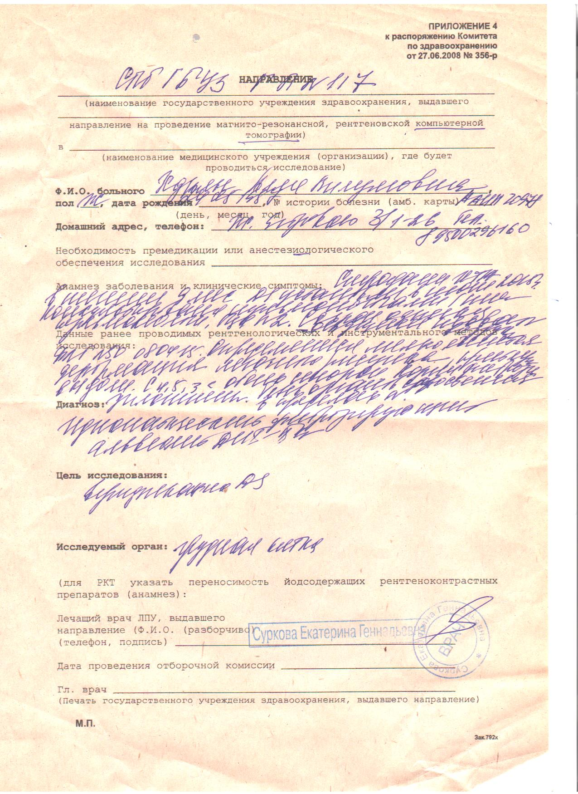
Рисунок 5 — Рукописный вид направления
- Секретарь заносит данные пациента с направления в электронную книгу Microsoft Excel (Рисунок 6);

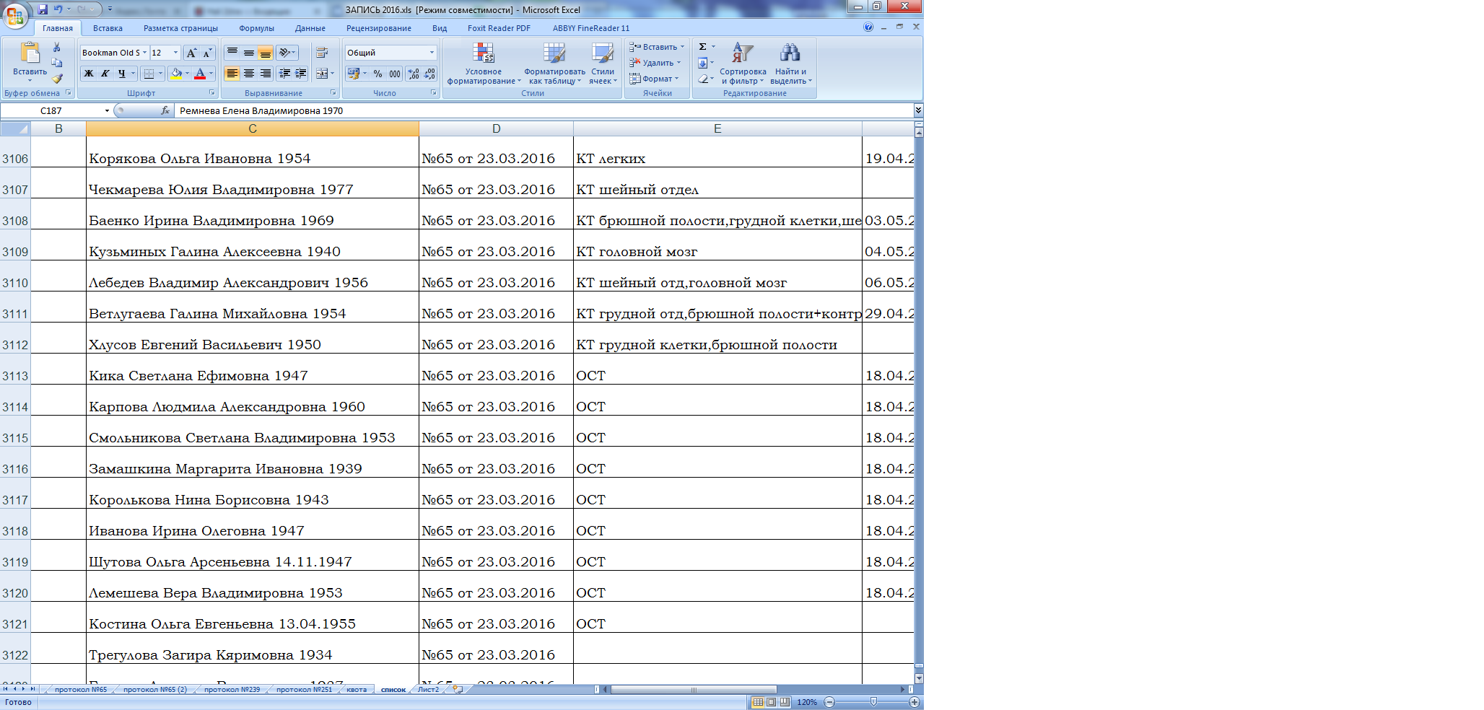
Рисунок 6 — Лист хранения в электронной книге Microsoft Excel

- Секретарь вручную переносит данные из электронной книги Microsoft Excel в бланк формирования протокола (Рисунок 7);

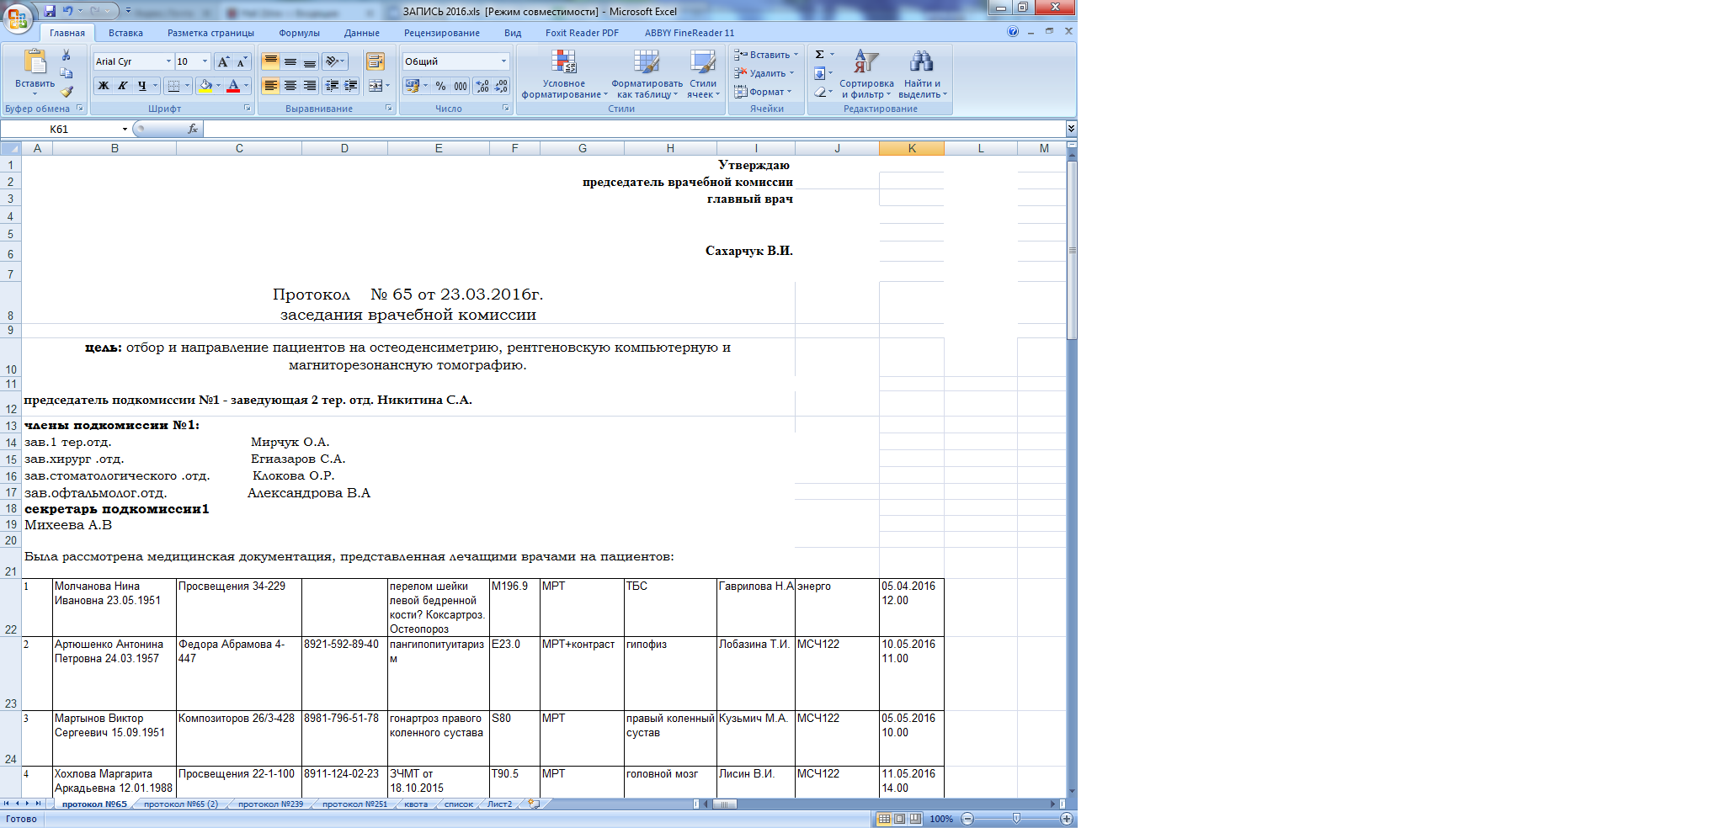
Рисунок 7 — Бланк протокола

- Раз в 2 недели проходят комиссия для решения по поводу протокола с пациентами;
- В случае положительного вердикта комиссии по отношению к пациенту, секретарь формирует заявку для получения даты и времени возможного обследования (Рисунок 8);


Рисунок 8 — Бланк заявки для учреждений

- Секретарь отправляет заявления в учреждение (почта, факс, форма на сайте учреждения);
- При получении ответа от учреждения, в котором указывается дата и время провидения исследования, секретарь формирует направление пациенту с полученными данными; (Рисунок 9)
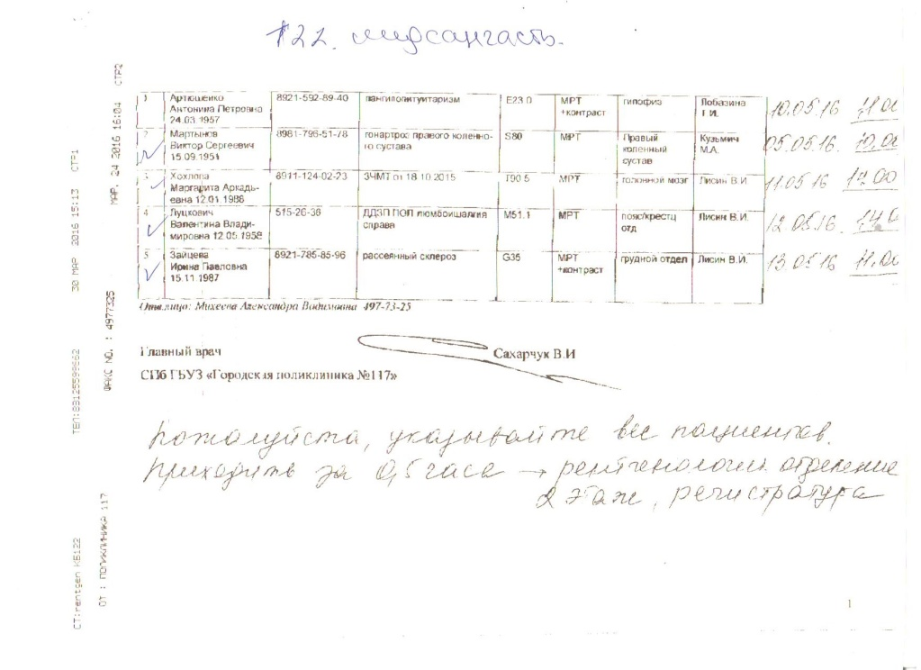
Рисунок 9 — Полученный ответ от учреждения с датой и временем
  - Анализ методов решения задачи
Ежедневно через секретаря поликлиники проходят направления 5-10% пациентов от общей суммы посещенных (~750 чел. в день). Данный поток людей осложняет задачу секретаря, который помимо направлений имеет множество другой работы.
Нанимать и обучать сотрудника для данной работы поликлиника не имеет средств т.к. затраченные ресурсы не окупятся, что приводит к растратам.
Поэтому для ускорения процесса создания заявок и направлений людей на исследование было решено разработать программный продукт по автоматизации системы направлений пациентов на МРТ и КТ исследования с авторизацией и хранением.
Разработка такого программного продукта позволит сократить необходимое время на составление направлений, протоколов, формирование квартальных отчётов. Благодаря базе данных, которая будет установлена на сервер поликлиники и соединена со всеми компьютерами врачей, которые направляют людей на МРТ и КТ исследования, можно будет полностью отойти от рукописных направлений.
  - Функции проектируемой информационной системы
Разрабатываемый программный продукт состоит из трёх модулей: модуль авторизации, модуль врача и модуль администратора.
Модуль авторизации должен обеспечивать защиту от несанкционированных попыток получения данных из базы, упростить интерфейс до степени, что каждый будет видеть только ту информацию, которая доступна ему по праву доступа и оперировать с ней соответственно.
Модуль врача должен обеспечивать прямой ввод информации от врача в базу данных, которая в свою очередь будет отправляться на компьютер администратора с последующим выводом и оповещением.
Модуль администратора должен обеспечивать вывод всей базы данных в соответствующие ресурсы вывода, обеспечивает ввод данных о пациенте их редактирование и удаление. Он позволит администратору оперируя информацией о пациентах формировать квартальные отчёты и протоколы. Так же в модуль администратора будет добавлена подфункция для отслеживания количества квот, которые выделяются раз в 12 месяцев от каждого учреждения, которое сотрудничает с поликлиникой.
Программный продукт должен:
- Запускаться на персональном компьютере администратора и врача,
- Работать в соответствии с настройками, выполненными из меню настроек.
- Иметь постоянную и непрерывную связь с сервером на момент работы программы;
- Вводить данные о пациенте могут, как врачи, так и администратор;
- Должны поддерживаться два режима работы и иметь рабочую связь: модуль врача и модуль администратора.
В ходе работы модуля врача, при добавлении должна будет проводится проверка на наличие повторов за короткий промежуток времени (Что бы исключить добавление одного и того же пациента на одно исследование, но от разных врачей) с выходным оповещением в случае дубликата или возможности дубликата.
В ходе работы модуля в режиме Администратора, должна будет предоставляться возможность динамического редактирования прав пользователей с целью добавления нового администратора или врача в базу без необходимости перезагружать систему, что может привести к остановке или замедлению процессов.
  - Обоснование (выбор) методики, технологии и инструментальных средств проектирования и разработки
Язык программирования C# является объектно-ориентированным языком, с рядом необходимых для нашей разработки достоинств, таких как расширяемость системы, огромное количество подключаемых библиотек, возможность прямого соединения Visual Studio и Microsoft SQL Server, который используется в поликлинике, в целом дружественный интерфейс и весьма удобная среда для разработки (используется Visual Studio 2015).
Так же рассматривалась возможность писания на языке С++, но данный язык был отклонён по следующим причинам:
- Язык С++ очень гибок из-за чего крайне опасен, один неверный подход может нагрузить систему в разы больше, нежели неверный подход на C#;
- Синтаксис языка С++ сложен из-за чего его использование снизит производительность программиста;
- Количество стандартных библиотек С++ даёт меньший функционал, нежели тоже количество библиотек C# из-за чего подбор необходимых подключаемых библиотек снизит производительность;
- Отладка на C# происходит в разы удобней, нежели на С++, что повышает производительность;
- Из-за большой гибкости С++ удобство сборки на этом языке сразу отпадает.
  - Техническое задание на разработку
Техническое задание на разработку создано в соответствии с ГОСТ 19.201-78 и приведено в Приложении А.
- Специальная часть
  - Разработка диаграммы прецедентов
Анализ предметной области позволил выделить двух пользователей: Администратора и Врача. Для каждого пользователя были выделены варианты использования, которые представлены на диаграмме (Рисунок 10).
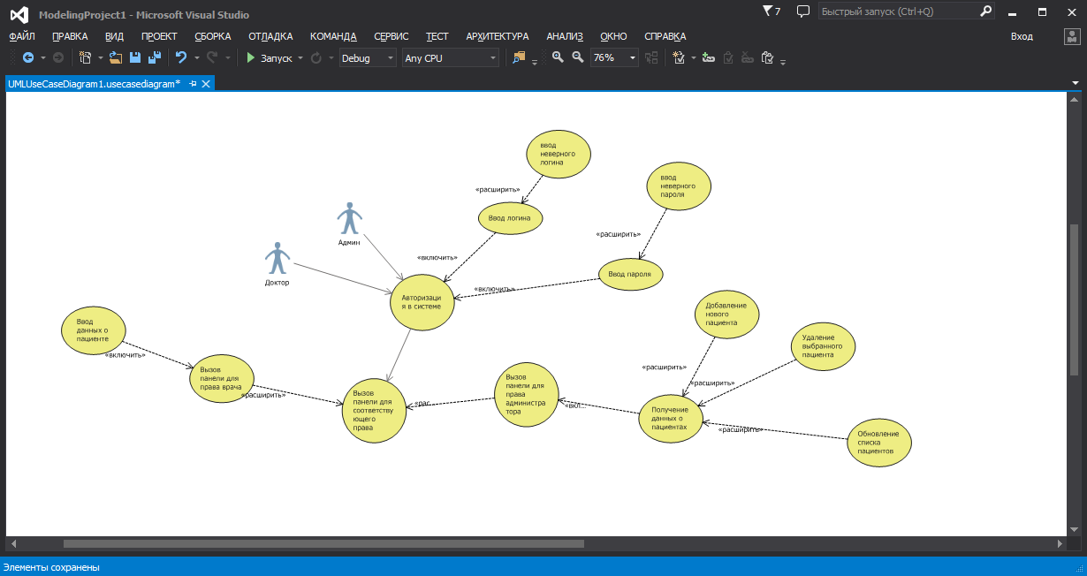
Рисунок 10 — Схема вариантов использования
  - Разработка пользовательского интерфейса
Для разработки UI стоял выбор между двумя платформами WPF и Windows Forms. Выбор сделан в пользу Windows Forms из-за того, что библиотеки необходимые для корректной работы WPF, крайне тяжелые и стоят на системе Windows 7 Ultimate и выше. На компьютерах поликлиники стоят операционные системы Windows 7 Starter из-за чего, при использовании WPF пришлось бы докачивать и устанавливать необходимые библиотеки на все компьютеры врачей и администратора.
    - Модуль авторизации
Основное окно рабочей программы состоит из следующих элементов (Рисунок 11):
- Поле ввода логина;
- Поле ввода пароля;
- Кнопка для выполнения входа в программу и получении прав.
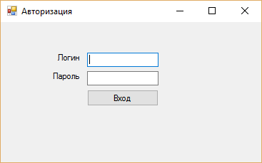
Рисунок 11 — Окно модуля авторизации
    - Модуль врача
Модуль врача состоит из элементов ввода данных о пациенте и кнопки отправки введённых данных в базу данных на сервер (Рисунок 12).

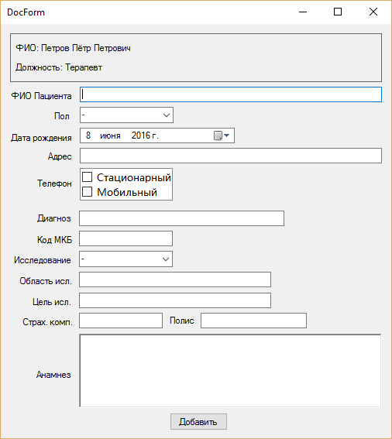
Рисунок 12 — Окно модуля врача.
    - Модуль администратора
Модуль администратора состоит из следующих окон:
- Окно основной страницы (Рисунок 13);
- Окно администрирования (Рисунок 14);
- Окно списка действий;
- Окно редактирования;
- Окно поиска;
- Окно редактирования (Рисунок 15);
- Окно добавлений;
- Окно формирования протоколов (Рисунок 16).

Которая заполняется, автоматически выгружая данные из базы данных с сервера, в таблице приведена вся информация о пациентах. Администратор, работая в данном окне, имеет следующие функции:
- Добавить данные о пациенте в таблицу;
- Редактировать данные о пациенте;
- Удалить данные о пациенте;
- Обновить всю таблицу;
- Сформировать протокол;
- Просмотреть список действий;
- Зарегистрировать нового пользователя;
- Редактировать данные зарегистрированного пользователя;
- Удалить данные зарегистрированного пользователя.

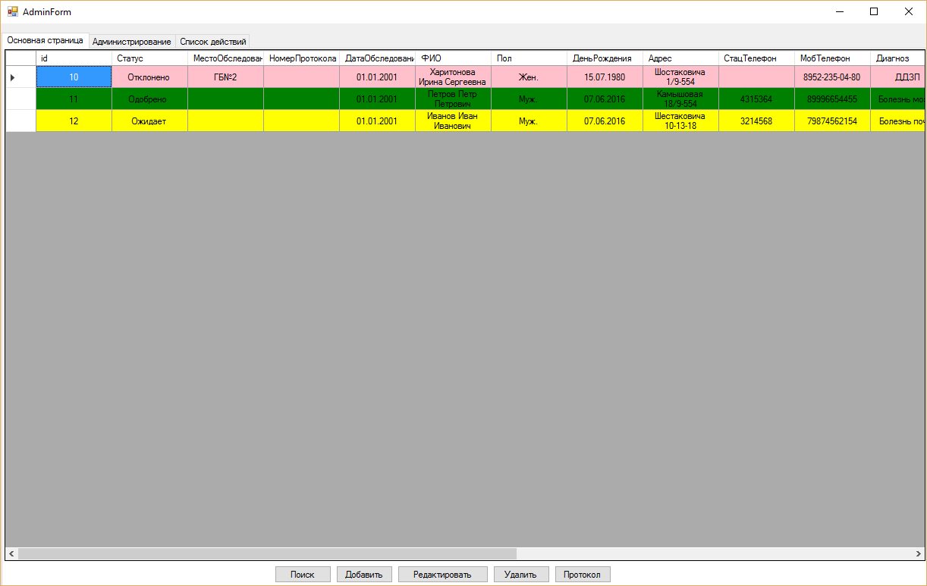
Рисунок 13 — Окно основной страницы

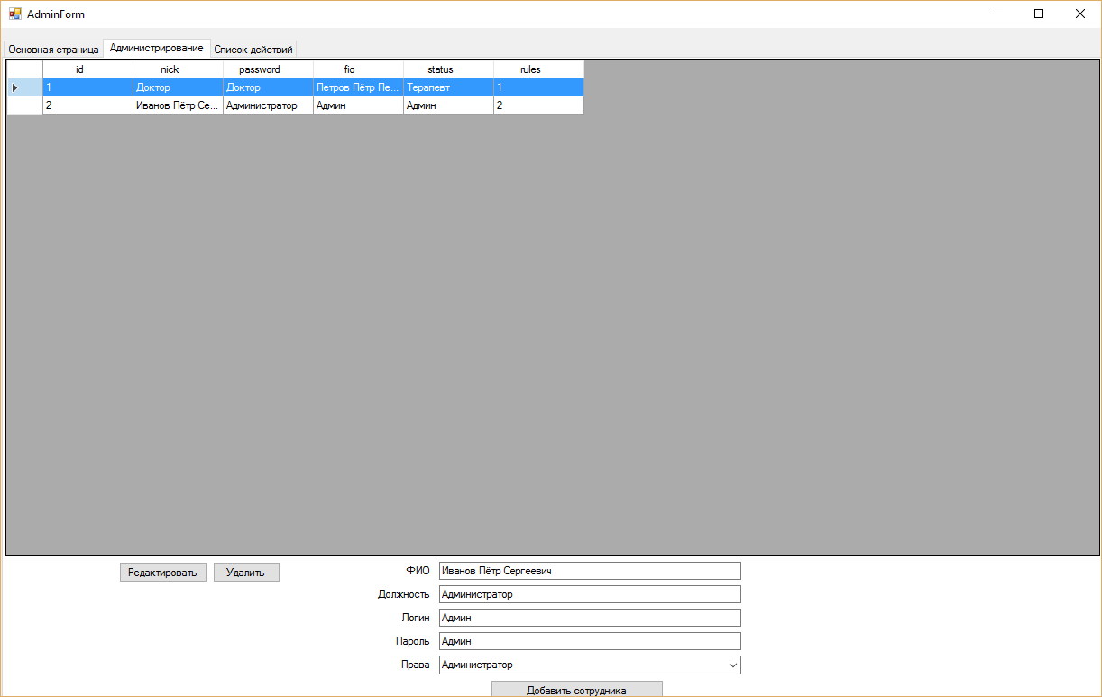
Рисунок 14 — Окно администрирования
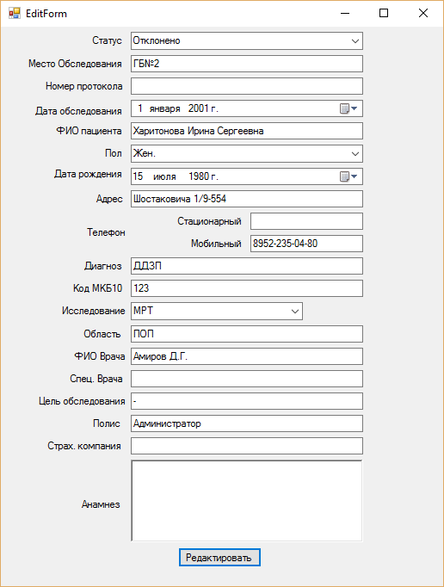
Рисунок 15 — Окно редактирования
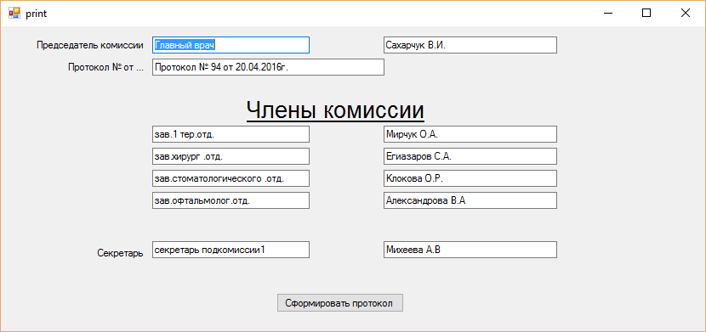
Рисунок 16 — Окно формирования протокола
  - Используемые технические средства
В состав технических средств должен входить персональный компьютер (ПЭВМ), включающий в себя:
- процессор Pentium-4 с тактовой частотой, 2.2 ГГц, не менее;
- оперативная память объемом, 128 Мб, не менее;
- жесткий диск объемом 40 Гб, и выше;
- оптический манипулятор типа «мышь»;
- клавиатура.
  - Программа и методика испытаний
Программа и методика испытаний создана в соответствии с ГОСТ 19.301-79 и приведено в Приложении Б.
  - Разработка технической документации на программный продукт
Руководство оператора создано в соответствии с ГОСТ 19.505-79 и приведено в Приложении В.

- Экономическая часть
  - Область применения программного продукта и его преимущества перед аналогичным программным продуктом.
Ежедневно через секретаря поликлиники проходят направления 5-10% пациентов от общей суммы посещенных (~750 чел. В день). Данный поток людей осложняет задачу секретаря, который помимо направлений имеет множество другой работы.
Нанимать и обучать сотрудника для данной работы поликлиника не имеет средств т.к. затраченные ресурсы не окупятся, что приводит к растратам.
Поэтому для ускорения процесса создания заявок и направлений людей на исследование было решено разработать программный продукт по автоматизации системы направлений пациентов на МРТ и КТ исследования с авторизацией и хранением.
Разработка такого программного продукта позволит сократить необходимое время на составление направлений, протоколов, формирование квартальных отчётов. Благодаря базе данных, которая будет установлена на сервер поликлиники и соединена со всеми компьютерами врачей, которые направляют людей на МРТ и КТ исследования, можно будет полностью отойти от рукописных направлений, что сократит количество расходов.
  - Трудоемкость разработки программного продукта, квалификация исполнителя(-лей) и его(их) оклад.
Трудоемкость разработки можно определить в таблице 3.1, т.е. строка «всего» показывает общую трудоемкость разработки.

Таблица 3.1 — Трудоемкость разработки программного продукта
Наименование этапа | Условное обозначение | Трудоемкость выполнения этапа, (час, день, месяц)
Описание задания | Т_{о} | 5
Проектирование проекта | П_{п} | 5
Разработка проекта | Р_{п} | 35
Оформление документации | О_{д} | 15
Всего (общая трудоемкость разработки) |  | 60

Таблица 3.2 — Разработчики программного продукта
Исполнитель | Оклад, р. | Часовая тарифная ставка, р.
Разработчик | 9500 | 53,9

Часовая тарифная ставка определяется исходя из месячного оклада, количества рабочих дней в месяце и продолжительности рабочего дня по формуле:

$ЧТС=\frac{Ом}{Д×Тс}$, (3.1)

где
ЧТС — часовая тарифная ставка, р./час.;
О_{м} — оклад исполнителя в месяц, р. /мес.;
Д — количество рабочих дней в месяце (для расчета принимаем Д=22раб.дня);
Т_{с} — продолжительность рабочего дня (для расчета Тс=8часов).
  - Расчет затрат на разработку информационных технологий
Под информационными технологиями понимаются экономические информационные системы (ЭИС), программные продукты (ПП), информационные базы данных и т.д.
Расчет полных затрат З_{рп} рублей на разработку проектного решения (программного продукта) осуществляется по формуле:

$З_{рп}=З_{от}+З_{ст}+З_{эвм}+З_{сп}+З_{рм}+З_{нр}$, (3.2)

где
З_{от} — затраты на оплату труда разработчика (разработчиков), р.;
З_{ст} — страховые взносы по оплате труда во внебюджетные фонды, р.;
З_{эвм} — затраты, связанные с содержанием вычислительной техники, р.;
З_{сп} — затраты на специальное программное обеспечение, р.;
З_{рм} — затраты на расходные материалы, необходимые при разработке программного продукта, р.;
З_{нр} — затраты по накладным расходам, приходящиеся на разработку программного продукта, р.
    - Затраты на оплату труда разработчиков.
Размер фонда оплаты труда разработчиков Зот руб рассчитывается по формуле:

$З_{ОТ}= О_{Р}× Т_{РП}×(1+К_{Д})$, (3.3)

где
О_{р} — месячный оклад разработчика проектного решения, р./мес.;
Т_{рп} — время разработки проектного решения разработчиком, мес. включает в себя машинное время работы над проектом (Т_{мрп})
К_{д} — коэффициент дополнительной заработной платы разработчика;
$З_{от} = (9500/176)×60×(1+0.15) = 3719,1.$

    - Затраты по страховым вносам (З_{ст}), р.
Сумма страховых взносов р. определяется по формуле:

$З_{ст} = К_{ст} ×З_{от}$, руб или $З_{ст} = З_{от} × (\%ставка/100\%)$, (3.4)

З_{ст} = 0.3*3719.1=1115.73

где
К_{ст} — коэффициент страховых взносов или процентная ставка, установленная государством, для расчета отчислений во внебюджетные фонды (0,3).
    - Затраты по содержанию ЭВМ
Затраты, связанные с эксплуатацией и содержанием ЭВМ р, определяются по формуле:

З_{эвм} = Т_{мрп} * К_{гт} * Q* C_{м-ч}, (3.5)

где
Т_{мрп} — машинное время на разработку проектного решения, час;
К_{гт} — коэффициент использования техники;
Q — количество условных единиц используемой техники;
C_{м-ч} — стоимость машино-часа эксплуатации оборудования, р./час.

З_{эвм} = 50*0,95*1*75= 3562.5.

    - Затраты на специальные программные продукты.
Так как при разработке используется бесплатная студенческая версия программы, то З_{сп} = 0.
    - Затраты на расходные материалы.
Затраты на расходные материалы р. необходимые для разработки проектного решения определяются по формуле:

$З_{сп}=\sum_{i}^{n}{Q_{i}*P_{i}},$ (3.6)

где
Q_{i} $Qi$— количество i-го $i-го вида$материала, шт.;
P_{i} — $Pi-$цена i-го вида материала, р.;
n — количество видов материалов.
Затраты на расходные материалы удобнее определять в таблице
Таблица 3.3 — Затраты на расходные материалы
Наименование | Цена (без НДС), р. | Количество, шт. | Стоимость, р.
Файлики | 1 | 30 | 30
Бумага | 3 | 60 | 180
Диск | 25 | 1 | 25
Итого |  |  | 235
ТЗР (15% от Итого) |  |  | 35.25
Всего затрат с учетом ТЗР |  |  | 270.25
    - Затраты по накладным расходам.
Затраты по накладным расходам р. определяются по формуле:

$Знр = Кнр×Зот$, (3.7)
$Знр=0,4×3719.1=1487.64$,

где
К_{нр} — коэффициент накладных расходов (или процент) принимается для расчета по данным предприятия;
З_{от} — затраты по оплате труда, р., см. формулу (3).
З_{рп} — полные затраты на разработку программного продукта определяются по формуле (3.1) и сводятся в таблицу.
Таблица 3.4 — Смета затрат на разработку программного продукта
Перечень затрат | Условное обозначение | Значение, р.
Оплата труда | З_{от} | 3719.1
Страховые взносы | З_{ст} | 1115.75
Содержание ЭВМ | З_{эвм} | 3562.5
Специальные программы | З_{сп} | 0
Расходные материалы | З_{рм} | 270.25
Накладные расходы | З_{нр} | 1487.64
Итого затрат на разработку | З_{рп} | 10155.24

Определение цены программного продукта, который разработан одной организаций по заказу другой.
Цена программного продукта р., который разработан одной организаций по заказу другой и не предназначен для тиражирования, определяется по формуле:

$Цпп = Зрп+Пп +НДС$, (3.8)

где
Ц_{пп} — цена программного продукта, р.;
З_{рп} — затраты на разработку проектного решения (итог раздела 3.3. см. Таблицу 3.4.), р.;
П_{п} — планируемая прибыль (принимается$≥$25% от суммы затрат на разработку программного продукта, т.е. от З_{рп}) р.;
НДС — налог на добавленную стоимость (ставка НДС=18%), р.;
Планируемая прибыль р. также мотет быть рассчитана исходя из нормативной рентабельности программного продукта, определяемая организацией и рассчитывается по формуле:

$Пп = Зрп × Rп$, (9)
$Пп=10155.24×1.5=15232.86$
где
R_{п} — коэффициент рентабельности, определенный предприятием.
Налог на добавленную стоимость р. определяется по ставке, установленной государством от суммы затрат на разработку программного продукта и величины плановой прибыли по формуле:

$НДС = (Зрп + Пп) × Кндс$, (3.10)
$НДС=(10155.24+15232.86)×0,18=4569.86$

где
К_{ндс} — коэффициент НДС ($Кндс=ставка НДС\%/100\%$).
Цену программного продукта р. можно определить также и по формуле:

$Цпп=Зрп(1+\frac{\%Пп}{100\%})(1+\frac{\%НДС}{100\%})$, (3.11)

$Цпп=10155.24×1.25×1.13=14344.3$

В результате полученного положительного финансового результата (прибыли) предприятие должно начислить налог на прибыль р. (ставка налога — 20% от прибыли) по формуле:

$НП = Пп × \frac{ставка налога на прибыль\%}{100\%}$, (12)

$НП=15232.86*0.2 = 3046.6$

Прибыль, оставшаяся на предприятии после уплаты налога на прибыль р., определяется по формуле:

$Пч = Пп - QUOTE - НП$, (3.13)

$Пч = 15232.86 - 3046.6 = 12186.26$

В целом поступления в бюджет от реализации программного продукта р. составят:
$БП = НП + НДС$, (3.14)
$БП=3046.6+4569.86=7616.46$
- Техника безопасности и охрана труда
  - Анализ условий труда IT-специалиста
Рабочее место программиста — это его рабочий кабинет, либо часть помещения, в котором он проводит большую часть работы. Совершенно очевидно, что чем лучше приспособлено рабочее место для выполнения функций программиста, тем производительнее и эффективнее будет его трудовая деятельность.
Конструкция рабочего стула или кресла должна обеспечивать поддержание рациональной рабочей позы работника и позволять изменять позу с целью снижения статического напряжения мышц шейно-плечевой области и спины. Рабочий стул или кресло должны быть подъемно-поворотным, регулируемым по высоте и углам наклона сиденья и спинки, а также расстоянию спинки от переднего края сиденья, при этом регулировка каждого параметра должна быть независимой, легко осуществляемой и иметь надежную фиксацию.
Рабочая поверхность стола сделана из дерева. На столе размещены ЭВМ и монитор. Площадь поверхности стола предполагает размещение монитора, устройств ввода/вывода и рабочей зоны с местом расположения оперативной документации.
Помещение, в котором расположено рабочее место, представляет собой помещение площадью 21,5 м² и высотой 2,5 м.
Режим работы программиста — односменный с пятидневной рабочей неделей и ненормированным рабочим днем. Продолжительность ежегодного отпуска 24 рабочих дня.
При идентификации вредных производственных факторов было установлено, что опасными могут являться:
- шум и вибрация, источником которого является оргтехника;
- электромагнитные поля и излучения от дисплея ПК;
- статическое электричество, накапливаемое на клавиатуре, дисплее, корпусе системного блока;
- электрический ток в электрических сетях;
- запыленность рабочей зоны, так как рабочий стол располагается рядом с окном, и влажная уборка рабочей поверхности проводиться не ежедневно, а только по мере загрязнения;
- перенапряжение анализаторов, в большей степени зрительного, что может привести к различным нарушениям зрения (снижение остроты, спазм и уменьшение запаса аккомодации), помимо этого повышение зрительной нагрузки может приводить к общему утомлению, возникновению головной боли, ухудшению самочувствия.
В целях выявления вредных и (или) опасных производственных факторов и осуществления мероприятий по приведению условий труда в соответствие государственными нормативными требованиями охраны труда ежегодно проводиться аттестация рабочих мест по условиям труда — оценка условий труда на рабочих местах. Аттестации подлежат все имеющиеся в организации рабочие места.
При аттестации рабочих мест проводят оценку условий труда, гигиеническую оценку и оценку травмоопасности рабочих мест. При этом учитывают наличие средств коллективной защиты, обеспеченность работников средствами индивидуальной защиты и определяют эффективность этих средств.
  - Расчет искусственного освещения в помещении
Через зрительный анализатор человек получает около 80% из общего объема информации. Качество поступающей информации во многом зависит от освещения: неудовлетворительное количественно или качественно, оно не только утомляет зрение, но и вызывает утомление организма в целом. Кроме того, нерациональное освещение может явиться причиной травматизма: плохо освещенные опасные зоны, слепящие источники света и блики от них, резкие тени ухудшают видимость настолько, что вызывают полную потерю ориентировки работающих, снижают производительность труда и увеличивают брак продукции. Поэтому необходимо достаточное искусственное освещение для рабочего места.
Условия работы для расчета показателя освещенности рабочего места программиста являются:
- Помещение размером 21,5 квадратных метров;
- Высота помещения 2,50 метров, длина 6 метров, ширина 3,5 метра;
- Лампы люминесцентные (дневного света) в количестве двух штук, новые;
- Крупногабаритная мебель отсутствует.
Расчет общего равномерного искусственного освещения горизонтальной рабочей поверхности выполняется методом коэффициента использования светового потока. Световой поток (лм) одной лампы рассчитывается по следующей формуле:

$\text{Фл}\text{=}\frac{Е_{н}×S×z×K}{N_{c}××}$, (4.1)

где
Е_{н} — нормируемая минимальная допустимая освещенность по СНиП 23-05-95, для помещения 2000 лк;
S — площадь освещаемого помещения, м²;
z — коэффициент неравномерности освещения, z = 1,1;
K — коэффициент запаса, учитывающий снижение освещенности в процессе эксплуатации вследствие загрязнения и старения ламп и светильников, а также снижения отражающих свойств поверхностей помещения для кабинета будет равен 1,3;
Nc — число светильников в помещении;
γ — коэффициент затенения, обычно 1;
=i — коэффициент использования светового потока.
Коэффициент использования светового потока, давший название методу расчета, определяется по индексу помещения i в зависимости от типа светильника и коэффициентов отражения света от потолка, стен и пола:

$i=\frac{A×B}{H_{c}×(A+B)}$, (4.2)

где
А, В — длина и ширина помещения в плане, м;
Н_{с} — высота подвеса светильников над рабочей поверхностью, м.

$i=\frac{6×3,5}{3,5×(6+3,5)}=\frac{21}{33,25}=0,63$,

$Фл=\frac{2000×21,5×1,1×1,3}{6×1×0,63}=\frac{61490}{3,78}=16267,19$.

Согласно СНиП 23-05-95 величина полученного светового потока достаточно для данного помещения.
  - Электробезопасность на предприятии
При поступлении на работу сотрудник должен пройти инструктаж по технике безопасности и электробезопасности. Работника знакомят с основными правилами по технике безопасности, предлагают внимательно прочитать действующие на предприятии инструкции, поясняя при этом отдельные правила и требования.
Инструктаж по технике безопасности при выполнении конкретной работы проводит руководитель соответствующего производственного участка, показывая инструктируемому правильные безопасные приемы работы.
Повторный инструктаж проводится для рабочих независимо от их квалификации, стажа и опыта работы, не реже 1 раза в 6 месяцев по программе инструктажа на рабочем месте.
При нарушении работниками правил и инструкций по технике безопасности, технологической и производственной дисциплины, а также в случаях изменения технологического процесса или вида работы проводят дополнительные инструктажи.
Все инструктажи оформляются записями в специальном журнале с указанием номеров или шифров инструкций. Журнал о проведении инструктажа хранится у руководителя подразделения.
Работник на рабочем месте должен соблюдать общие меры электробезопасности. При этом запрещается:
- прикасаться к задней панели системного блока при включенном питании;
- допускать попадание влаги на поверхность системного блока, монитора, рабочую поверхность клавиатуры, дисководов, принтеров и др. устройств;
- производить самостоятельно вскрытие и ремонт оборудования;
- пользоваться неисправными электроприборами и электропроводкой;
- ремонтировать электроприборы самостоятельно;
- подвешивать электропровода на гвоздях, металлических и деревянных предметах, перекручивать провод, закладывать провод и шнуры на водопроводные трубы и батареи отопления, вешать что-либо на провода, вытягивать за шнур вилку из розетки;
- прикасаться одновременно к персональному компьютеру и к устройствам, имеющим соединение с землей (радиаторы отопления, водопроводные краны, трубы и т.п.);
- пользоваться самодельными электронагревательными приборами и электроприборами с открытой спиралью;
- наступать на переносимые электрические провода, лежащие на полу.
При работе с электроприборами и оргтехникой (персональные компьютеры, принтеры, сканеры, копировальные аппараты, факсы, бытовые электроприборы, приборы освещения):
- Автоматические выключатели и электрические предохранители должны быть всегда исправны.
- Изоляция электропроводки, электроприборов, выключателей, штепсельных розеток, ламповых патронов и светильников, а также шнуров, с помощью которых включаются в электросеть электроприборы, должны быть в исправном состоянии.
- Электроприборы необходимо хранить в сухом месте, избегать резких колебаний температуры, вибрации, сотрясений.
- Для подогрева воды пользоваться сертифицированными электроприборами с закрытой спиралью и устройством автоматического отключения, с применением несгораемых подставок.
  - Пожарная безопасность на предприятии
Инструктаж по пожарной безопасности проводится по программе, разработанной инженером по охране труда организации (Главврач поликлиники), с учетом требований стандартов, правил, норм и инструкций о мерах пожарной безопасности. Продолжительность инструктажа устанавливается в соответствии с утвержденной программой. Инструктаж по пожарной безопасности, как правило, проводится совместно с инструктажем по технике безопасности и в те же сроки.
Инструктаж по пожарной безопасности проходят все работники организации, независимо от их образования, стажа работы по данной профессии или должности, временные работники, командированные, обучающиеся и студенты, прибывшие на практику.
О проведении инструктажа по пожарной безопасности работник, проводивший инструктаж, делает запись в журнале учета проведения инструктажей по пожарной безопасности, с обязательной подписью инструктируемого и инструктирующего. При регистрации внепланового инструктажа по пожарной безопасности указывают причину его проведения.
Все работники организаций должны допускаться к работе только после прохождения противопожарного инструктажа, а при изменении специфики работы проходить дополнительное обучение предупреждению и тушению возможных пожаров в порядке, установленном руководителем.
На проведение первичного противопожарного инструктажа необходимо отводить не менее 1 часа. Инструктируемые должны ознакомиться:
- С действующими на объекте правилами пожарной безопасности и инструкциями;
- С производственными участками, наиболее опасными в пожарном отношении, где запрещается курить, применять открытый огонь;
- С возможными причинами возникновения пожара и мерами его предупреждения;
- С практическими действиями в случае возникновения пожара — вызов пожарной помощи, использование первичных средств пожаротушения, место расположения ближайшего телефона и ознакомление с правилами поведения в случае возникновения пожара, эвакуации людей и материальных ценностей.
При первичном инструктаже инструктирующий обязан рассказать о производственных установках с повышенной пожарной опасностью, мерах предотвращения пожаров и загораний, указать место курения, ознакомить вновь поступившего с имеющимися на объекте средствами пожаротушения, показать ближайший телефон и объяснить правила поведения в случае возникновения пожара.
Проведение противопожарного инструктажа в обязательном порядке должно сопровождаться практическим показом способов использования имеющихся на объекте средств пожаротушения (противогазы, респираторы, огнетушители и т.д.).
Соблюдение рассмотренных в данном разделе мероприятий позволяет снизить утомляемость и травматизм, повысить производительность труда, обеспечить комфортные условия трудовой деятельности.

ЗАКЛЮЧЕНИЕ
Целью работы было написание программного продукта, который должен был автоматизировать процесс работы с направлениями людей на МРТ и КТ процедуры. На данный момент разработаны модули врача и администратора, которые позволили автоматизировать процесс передачи данных о пациентах.
В дальнейшем будут разработаны модули авторизации и выдачи прав, которая позволит обезопасить процесс передачи данных, и позволит избежать несанкционированного использования программного продукта.
Так же будет введён модуль учёта квот, который выдаются раз в год от каждого учреждения и имеют конечный лимит, модуль будет автоматически проверять наличия квот на то или иное учреждение и сообщать администратору, если таковых не останется или будет мало.
Последним будет введён модуль проверки на ошибки в внесении данных о пациентах и проверки на наличие повторных запросов за короткий промежуток времени с целью устранения повторных направлений одного и того же пациента от разных врачей.

СПИСОК ИСПОЛЬЗОВАННЫХ ИСТОЧНИКОВ
- Боэм, Б. Инженерное проектирование программного обеспечения [Текст] / Б. Боэм. — М.: Радио и связь, 1985. — 234 с.
- Боэм, Б и др. Характеристики качества программного обеспечения [Текст] / Б. Боэм, Дж. Брун, Х. Гаспар и др. — М.: Мир, 1981. — 420 с.
- Вендеров, А.М. Проектирование программного обеспечения экономических и информационных систем [Текст]: Учебник / А.М. Вендеров — М.: Финансы и статистика, 2006. — 544 с.
- Вендеров, А.М. CASE-технологии. Современные методы и средства проектирования информационных систем [Текст] / А.М. Вендеров — М.: Финансы и статистика, 1998. — 344 с.
- Гримм, С.Дж. Как писать руководства для пользователей [Текст] / С.Дж. Гримм. — М.: Радио и связь, 2005. — 438 с.
- Иванова, Г.С. Технология программирования [Текст]: Учебник для вузов / Г.С. Иванова — М.: Издательство МГТУ им. Н.Э. Баумана, 2003. — 320 с.

Приложение А
Техническое задание
«Санкт-Петербургский государственный политехнический университет»
Университетский политехнический колледж
«Радиополитехникум»
Утверждаю:
Зав. Отделением

Сухорукова О.А.
(дата)

СИСТЕМА УЧЁТА НАПРАВЛЕНИЙ НА МРТ И КТ ПРОЦЕДУР

Техническое задание
9 листов

Согласовал:
преподаватель

Ерина М.А.
(дата)

Проверил:
преподаватель

Зернова Е.Н.
(дата)

Выполнил:
студент

Николаев И.В.
(дата)

2016

ВВЕДЕНИЕ

Наименование программы
Наименование программы: «Система учёта направлений пациентов на МРТ и КТ процедуры»

Назначение и область применения
Необходимо разработать информационную систему для автоматизации процесса добавления и хранения направлений пациентов на МРТ и КТ обследования, обеспечивающей полный цикл управления, начиная от приема пациента и заканчивая выводом информации о пациенте секретарю поликлиники.

ОСНОВАНИЯ ДЛЯ РАЗРАБОТКИ

Основанием для разработки является договор №0123456, заключённый 1.10.14 между ФГАОУ ВО «СПбПУ» и СПб ГБУЗ «Городская поликлиника № 117».

НАЗНАЧЕНИЯ РАЗРАБОТКИ

В настоящем документе приводится полный набор требований к реализации программы.
Подпись Заказчика и Исполнителя на настоящем документе подтверждает их согласие с нижеследующими фактами и условиями:

Исполнитель подготовил и разработал настоящий документ, именуемый Техническое Задание, который содержит перечень требований к выполняемым работам.

Заказчик согласен со всеми положениями настоящего Технического Задания.

Заказчик не вправе требовать от Исполнителя в рамках текущего Договора выполнения работ либо оказания услуг, прямо не описанных в настоящем Техническом Задании.

Исполнитель обязуется выполнить работы в объёме, указанном в настоящем Техническом Задании.

Заказчик не вправе требовать от Исполнителя соблюдения каких-либо форматов и стандартов, если это не указано в настоящем Техническом Задании.

Все неоднозначности, выявленные в настоящем Техническом задании после его подписания, подлежат двухстороннему согласованию между Сторонами.

В процессе согласования могут быть разработаны дополнительные требования, которые оформляются дополнительным соглашением к Договору и соответствующим образом оцениваются.

ТРЕБОВАНИЯ К ПРОГРАММЕ

Требования к функциональным характеристикам
Программа должна обеспечивать возможность выполнения перечисленных ниже функций:
- Авторизация в системе:
  - ввод пароля пользователем;
  - проверка пароля (зарегистрирован такой пароль или нет);
  - установление правами доступа к различным функциям системы.
- Работа с направлениями:
  - добавление направления в список
  - редактирование информации о пациенте;
  - удаление направления из списка;
- Просмотр полного списка направлений:
  - редактирование направлений;
  - просмотр всех направлений по заданным параметрам;
  - изменение состояния направления
  - поиск направления по заданным параметрам;
- Работа с учётной информацией о диагнозах:
  - просмотр списка диагнозов;
  - изменение списка диагнозов;
  - автоматизация присваивания диагнозу кода МКБ-10;
- Формирование аналитических отчётов:
  - формирование отчёта по принятым направлениям за указанный интервал;
  - формирование отчёта по отклонённым направлениям за указанный интервал;

Требования к надежности

Требования к обеспечению надежного функционирования программы
Надежное (устойчивое) функционирование программы должно быть обеспечено выполнением Заказчиком совокупности организационно-технических мероприятий, перечень которых приведен ниже:
- организацией бесперебойного питания технических средств;
- использованием лицензионного программного обеспечения;
- регулярным выполнением рекомендаций Министерства труда и социального развития РФ, изложенных в Постановлении от 23 июля 1998 г. Об утверждении межотраслевых типовых норм времени на работы по сервисному обслуживанию ПЭВМ и оргтехники и сопровождению программных средств»;
- регулярным выполнением требований ГОСТ 51188-98. Защита информации. Испытания программных средств на наличие компьютерных вирусов

Время восстановления после отказа
Время восстановления после отказа, вызванного сбоем электропитания технических средств (иными внешними факторами), не фатальным сбоем (не крахом) операционной системы, не должно превышать 30-ти минут при условии соблюдения условий эксплуатации технических и программных средств.
Время восстановления после отказа, вызванного неисправностью технических средств, фатальным сбоем (крахом) операционной системы, не должно превышать времени, требуемого на устранение неисправностей технических средств и переустановки программных средств.

Отказы из-за некорректных действий пользователей системы
Отказы программы вследствие некорректных действий пользователя при взаимодействии с программой через Веб-интерфейс недопустимы.

Требования к программной документации

Предварительный состав программной документации:

Техническое задание

Пояснительная записка

Методика испытаний

Руководство пользователя

УСЛОВИЯ ЭКСПЛУАТАЦИИ

Климатические условия эксплуатации
Климатические условия эксплуатации, при которых должны обеспечиваться заданные характеристики, должны удовлетворять требованиям, предъявляемым к техническим средствам в части условий их эксплуатации

Требования к квалификации и численности персонала
Минимальное количество персонала, требуемого для работы программы, должно составлять не менее 2 штатных единиц — системный администратор и конечный оператор программы — оператор. Системный администратор должен иметь высшее профильное образование и сертификаты компании-производителя операционной системы. В перечень задач, выполняемых системным администратором, должны входить:
- задача поддержания работоспособности технических средств;
- задачи установки (инсталляции) и поддержания работоспособности системных программных средств — операционной системы;
- задача установки (инсталляции) программы;
- задача создания резервных копий базы данных.

Требования к составу и параметрам технических средств

В состав технических средств должны входить:
В состав технических средств должен входить IBM-совместимый персональный компьютер (ПЭВМ), включающий в себя:

- процессор Pentium-4 с тактовой частотой, 2.2 ГГц, не менее;
- оперативная память объемом, 1024 Мб, не менее;
- жесткий диск объемом 40 Гб, и выше;
- оптический манипулятор типа «мышь»;
- клавиатура;

Требования к информационной и программной совместимости

СТАДИИ И ЭТАПЫ РАЗРАБОТКИ

  - Стадии разработки

Разработка должна быть проведена в три стадии:
- разработка технического задания;
- рабочее проектирование;
- внедрение.

  - Этапы разработки

На стадии разработки технического задания должен быть выполнен этап разработки, согласования и утверждения настоящего технического задания.
На стадии рабочего проектирования должны быть выполнены перечисленные ниже этапы работ:
- разработка программы;
- разработка программной документации;
- испытания программы.
На стадии внедрения должен быть выполнен этап разработки — подготовка и передача программы.

  - Содержание работ по этапам

На этапе разработки технического задания должны быть выполнены перечисленные ниже работы:
- постановка задачи;
- определение и уточнение требований к техническим средствам;
- определение требований к программе;
- определение стадий, этапов и сроков разработки программы и документации на неё;
- выбор языков программирования;
- согласование и утверждение технического задания.
На этапе разработки программы должна быть выполнена работа по программированию и отладке программы.
На этапе разработки программной документации должна быть выполнена разработка программных документов в соответствии с требованиями ГОСТ 19.101-77 и требованием п. «Предварительный состав программной документации» настоящего технического задания.
На этапе испытаний программы должны быть выполнены перечисленные ниже виды работ:
- разработка, согласование и утверждение программы и методики испытаний;
- проведение приемо-сдаточных испытаний;
- корректировка программы и программной документации по результатам испытаний.
На этапе подготовки и передачи программы должна быть выполнена работа по подготовке и передаче программы и программной документации в эксплуатацию.

  - Сроки разработки

Сроки разработки оговариваются отдельно исполнителем и заказчиком.

ПОРЯДОК КОНТРОЛЯ И ПРИЕМКИ

  - Виды испытаний

Приемо-сдаточные испытания программы должны проводиться согласно разработанной и согласованной «Программы и методики испытаний».
Ход проведения приемо-сдаточных испытаний документируется в Протоколе проведения испытаний.

  - Общие требования к приемке работы

После проведения испытаний в полном объеме, на основании «Протокола испытаний» утверждают «Свидетельство о приемке» и производят запись в программном документе «Формуляр».

Приложение Б
Порядок и методика испытаний
«Санкт-Петербургский государственный политехнический университет»
Университетский политехнический колледж
«Радиополитехникум»

Утверждаю:
Зав. Отделением

Сухорукова О.А.
(дата)

СИСТЕМА УЧЁТА НАПРАВЛЕНИЙ НА МРТ И КТ ПРОЦЕДУР

Порядок и методика испытаний
(5) листа

Согласовал:
преподаватель

Ерина М.А.
(дата)

Проверил:
преподаватель

Зернова Е.Н.
(дата)

Выполнил:
студент

Николаев И.В.
(дата)

2016
- ОБЪЕКТ ИСПЫТАНИЙ
  - Наименование программы
Название программы: «Система учёта направлений пациентов на МРТ и КТ процедуры».

  - Область применения программы
Программа должна эксплуатироваться в СПб ГБУЗ «Городская поликлиника № 117»
Конечными пользователями программы должны являться врачи и секретарь СПб ГБУЗ «Городская поликлиника № 117».
- ЦЕЛЬ ИСПЫТАНИЙ
Целью испытаний является проверка работоспособности данного программного продукта, с целью убедиться, что он годен для дальнейшей эксплуатации.
- ТРЕБОВАНИЯ К ПРОГРАММЕ
  - Требования подлежащие проверке во время испытаний
Программный продукт должен уметь включаться, работать без ошибок и полностью удовлетворять конечного пользователя.

  - Требования заданные в техническом задании на программу
В техническом задании присутствуют следующие требования:
1) Программа должна иметь систему авторизации;
2) Программа должна иметь систему связи с базой данных;

- ТРЕБОВАНИЯ К ПРОГРАММНОЙ ДОКУМЕНТАЦИИ
  - Требования к программной документации предъявляемой на испытания
На испытания вместе с программой должны быть предъявлены техническое задание, пояснительная записка и руководство оператора для данной программы. Документы должны быть составлены в соответствии с ЕСПД.
- СОСТАВ И ПОРЯДОК ИСПЫТАНИЙ
  - Требования к техническим и программным средствам используемым во время испытаний
В состав технических средств должен входить IBM-совместимый персональный компьютер (ПЭВМ), включающий в себя:
- процессор Pentium-4 с тактовой частотой, 1.2 ГГц, не менее;
- оперативную память объемом, 128 Мб, не менее;
- жесткий диск объемом 40 Гб, и выше;
- оптический манипулятор типа «мышь»;
- операционная система Windows 7 или новее;
- .Net Framework 4.0 или новее.

  - Порядок проведения испытаний
- Проверить наличие документации к программе.
- Проверить работоспособность запуска программы;
- Проверить программу на наличие ошибок;
- Проверить обучающий уровень программы;
- Проверить занесение данных в таблицу результатов;

МЕТОДЫ ИСПЫТАНИЙ
  - Описания используемых методов испытаний
- Методика проверки документации к программе.
Проверка проводится специальным человеком, который проверяет документацию на соответствие установленным нормам и требованиям.
- Методика проверки работоспособности запуска программы;
Проверка проводится в виде нескольких последовательных запусков и выключений программы с целью установить правильность их работы.
- Методика проверки программы на наличие ошибок;
Проверка проводится с помощью нескольких прогонов программы специально обученным человеком, работающим с рабочей версией программы, чтобы найти все отклонения от оригинала.
- Методика проверки системы авторизации;
Проверка проводится с помощью нескольких прогонов программы с целью обойти систему авторизации и заполучить доступ к закрытым панелям программы.
- Методика проверки наличия связи с базой данных;
Проверка проводится с помощью последовательных прогонов программы для проверки корректности соединения программы с базой данных.
ПРИЛОЖЕНИЕ К МЕТОДИКЕ ИСПЫТАНИЙ
ПРОТОКОЛ ИСПЫТАНИЙ
№ | Введенные данные | Что должно получиться | Что получилось
1. | Оператор корректно вводит свои данные для входа в систему | Программа открывает меню соответственно уровню доступа пользователя | Программа открывает меню соответственно уровню доступа пользователя
2. | Пользователь в работающей программе нажимает кнопку вывода данных из базы данных | Программа выводит данные из базы данных | Программа открывает меню данного пользователя
3. | Оператор нажимает кнопку занесения новых данных в базу данных | Программа заносит данные в базу данных | Программа заносит данные в базу данных

Приложение В
Руководство оператора
«Санкт-Петербургский государственный политехнический университет»
Университетский политехнический колледж
«Радиополитехникум»

Утверждаю:
Зав. Отделением

Сухорукова О.А.
(дата)

СИСТЕМА УЧЁТА НАПРАВЛЕНИЙ НА МРТ И КТ ПРОЦЕДУР

Руководство оператора
(6) листа

Согласовал:
преподаватель

Ерина М.А.
(дата)

Проверил:
преподаватель

Зернова Е.Н.
(дата)

Выполнил:
студент

Николаев И.В.
(дата)

2016
- АННОТАЦИЯ
В данном программном документе приведено руководство оператора для программы «Система учёта направлений пациентов на МРТ и КТ процедуры».
В разделе «Назначение программы» содержатся сведения о назначении программы.
В разделе «Условия выполнения программы» содержатся условия для выполнения программы.
В разделе «Выполнение программы» содержатся описания основных методов и функций программы.
В разделе «Сообщения пользователю» содержатся сообщения программы, адресуемые пользователю, а также действия оператора на непредвиденные ситуации.

НАЗНАЧЕНИЕ ПРОГРАММЫ

Сведения о назначении программы
Программа должна эксплуатироваться в СПб ГБУЗ «Городская поликлиника № 117».
Конечными пользователями программы должны являться врачи и секретарь СПб ГБУЗ «Городская поликлиника № 117».

Информация, достаточная для понимания функция программы и её эксплуатации
Программа состоит из 3х модулей:
- Модуль Авторизации, который должен ограничивать доступ по уровням прав в программе и исключить возможность несанкционированного редактирования данных;
- Модуль Врача, который должен обеспечивать возможность врачу вносить данные о пациенте в базу данных.
- Модуль Администратора, который должен обеспечивать администратору возможность добавления, редактирования и удаления записей из базы данных, а так же формировать отчёт используя данные из базы данных

УСЛОВИЯ ВЫПОЛНЕНИЯ ПРОГРАММЫ

Минимальный и (или) максимальный состав аппаратурных и программных средств
В состав технических средств должен входить IBM-совместимый персональный компьютер (ПЭВМ), включающий в себя:
- процессор Pentium-4 с тактовой частотой, 1.2 ГГц, не менее;
- оперативную память объемом, 128 Мб, не менее;
- жесткий диск объемом 40 Гб, и выше;
- оптический манипулятор типа «мышь»;

ВЫПОЛНЕНИЕ ПРОГРАММЫ

Запуск программы
После входа в программу (двойной щелчок по иконке программы) оператор попадает в меню авторизации, представленное на рис. 1.

Рис. 1 — Вход в программу

Выполнение программы

Вход в программу
Для входа в программу требуется ввести данные и нажать на кнопку «Вход» (рис. 1).

Форматы и варианты команд для выполнения функции
При нажатии на кнопку «Вход» срабатывает функция, назначенная на эту кнопку и программа переходит на меню, соответствующее праву доступа пользователя (для врача (рис. 2), для администратора (рис. 3).

Рис. 2 — Меню для врача

Рис. 3 — Меню для администратора

Завершение выполнения программы
Для выхода из программы требуется нажать на кнопку «х».

СООБЩЕНИЯ ПОЛЬЗОВАТЕЛЮ

Тексты сообщений, выдаваемых в ходе выполнения программы
Во время выполнения программы пользователю выдаются предупреждающие сообщения, в случае ошибочного действия (неверно заполненной формы, ошибка вводимых данных, ошибка доступа).

Описание содержания текстов сообщений
В большинстве своем сообщения пользователю будут строиться по шаблону: «Невозможное действие в связи с тем-то, тем-то и тем-то».

Действия пользователя

Действия пользователя в случае сбоя
В случае сбоя программы, оператор должен связаться со своим вышестоящим начальством, объяснить причину сбоя программы и перезапустить ее, продолжив работать в ней.

Возможности повторного запуска программы
После аварийного завершения программы повторный запуск программы проводится как и обычный запуск программы.

ПРИЛОЖЕНИЕ Г
Исходные данные для экономической части ДП
Таблица Г.1 — Исходные данные для экономической части ДП
Наименование | Условное обозначение | Значение
Оклад разработчика, р. | О_{р} | 10000
Общее время разработки  программного продукта, час.в т.ч.  машинное время, т.е. время непосредственной работы на вычислительной технике. | Т_{рп}  Т_{мрп} | 60  50
Коэффициент дополнительной заработной платы (или процент) | $$К_{д}$$  % | 0,15  15
Коэффициент страховых взносов  или ставка | З_{ст}  % | 0,3  30
Количество единиц техники, используемой для разработки программного продукта, шт. | Q | 1
Себестоимость содержания машино-часа, р. | C_{м-ч} | 80
Коэффициент готовности техники | К_{гт} | 0,95
Число рабочих дней в месяце | Ч_{рд} | 22,0
Продолжительность смены, час. | Т_{см} | 8,0
Коэффициент сменности (режим работы предприятия) | К_{см} | 1,0
Затраты на специальные программы, используемые при разработке программного продукта, р.  В т.ч. Visual Studio (для студентов) | З_{сп} | 0
Расходные материалы (бумага, чернила и т.пр), Р. | З_{рм} | 100
Коэффициент накладных расходов  или процент от з/п | К_{нр}  % | 0,3-0,5
Коэффициент транспортировки и доставки материалов, оборудования  или процент транспортно-заготовительных расходов | К_{тр}  %ТЗР | 0,15  15
Срок полезного использования разработки, год | Т_{пи} | 3
Норма дисконта, % | Е | 12

